JEUDI 15 AVRIL 2021-08h00 - 14h00 FILIÈRE PSI
ÉPREUVE DE PHYSIQUE
(U)
Durée : 6 heures
L'utilisation des calculatrices n'est pas autorisée pour cette épreuve
ÉCOLE NORMALE SUPÉRIEURE
COMPOSITION DE PHYSIQUE-U
(Durée : 6 heures)
- L'usage de calculatrices n'est pas autorisé. Les applications numériques seront effectuées avec un chiffre significatif.
- Le sujet comprend 16 pages numérotées de 1 à 16 .
- Dans le cas où un(e) candidat(e) repère ce qui lui semble être une erreur d'énoncé, il (elle) le signale lisiblement sur sa copie, propose la correction et poursuit l'épreuve en conséquence.
Détermination de la constante de Boltzmann par spectroscopie acoustique dans un résonateur sphérique
Le nouveau système international d'unités (SI) est entré en vigueur depuis le 20 mai 2019. Son principal but a été de redéfinir l'unité de masse jusqu'alors définie par un étalon. Pour ce faire, la valeur de la constante de Planck $h$ a été fixée. D'autres unités ont aussi vue leur définition modifiée. C'est le cas de la température. Jusqu'alors définie en fixant la valeur de la température du point de triple de l'eau, elle est maintenant définie en fixant la valeur de la constante de Boltzmann $k_{B}:k_{B}=1,380649×{10}^{−23} J⋅{ K}^{−1}$.
Plusieurs expériences ont été réalisées afin de déterminer le plus précisément la valeur que l'on a fixée. Nous allons détailler une de ces expériences.
Dans toute ce problème, sauf pour la section 6.3, nous ferons l'hypothèse d'un gaz parfait monoatomique.
Valeurs numériques :
- Constante de Boltzmann : $k_{B}=1,380649×{10}^{−23} J⋅{ K}^{−1}$
- Constante d'Avogadro: $N_{A}=6,02214076×{10}^{23}{ mol}^{−1}$
- Constante universelle des gaz parfaits : $R=N_{A}k_{B}=8,314462 J⋅{ mol}^{−1}⋅{ K}^{−1}$
- Permittivité du vide : $ϵ_{0}=8,85418782×{10}^{−12} F⋅{ m}^{−1}$
- Unité de masse atomique : $m_{u}=1,6605×{10}^{−27} kg$
Notations :
- $χ_{S}=−{\left.\frac{1}{V}\frac{∂V}{∂P}\right|}_{S}$ : coefficient de compressibilité isentropique
- $χ_{T}=−{\left.\frac{1}{V}\frac{∂V}{∂P}\right|}_{T}$ : coefficient de compressibilité isotherme
- $λ$ : conductivité thermique du gaz. Pour l'Argon : $λ=0,01772 W⋅{ m}^{−1}⋅{ K}^{−1}$
- $m$ : masse de l'atome constituant le gaz
- $c_{P}$ et $c_{V}$ : capacités thermiques massiques isobare et isochore.
- ${\overset{‾}{C}}_{P}$ et ${\overset{‾}{C}}_{V}$ : capacités thermiques molaires isobare et isochore.
- $γ=\frac{c_{P}}{c_{V}}$ : coefficient de Laplace ou indice adiabatique. Pour un gaz monoatomique, $γ=\frac{5}{3}$.
Notations complexes :
Soit un signal sinusoïdal d'expression mathématique $a(t)=Acos⁡(ωt+ϕ)$, on lui associe une grandeur complexe $\underline{a}(t)=Ae^{−i(ωt+ϕ)}=\underline{A}e^{−iωt}$ telle que $a(t)=Re(\underline{a}(t))$. La quantité $\underline{A}$ est l'amplitude complexe du signal.
Propriété de l'Argon
L'argon est l'élément chimique de numéro atomique 18 et de symbole Ar. Il fait partie de la famille des gaz nobles, également appelés «gaz rares», qui regroupe également l'hélium, le néon, le krypton, le xénon et le radon.
L'argon possède plusieurs isotopes dans les proportions données ci dessous :
Isotopes | Abondance | Masse molaire $\left(g⋅{mol}^{−1}\right)$
$$^{40}Ar$$ | $$99,6035\%$$ | 39,962
$$^{38}Ar$$ | $$0,0629\%$$ | 37,963
$$^{36}Ar$$ | $$0,3336\%$$ | 35,968
Total $:M_{Ar}$ |  | 39,948

1 Introduction
Le but de l'expérience est de mesurer la vitesse du son dans un gaz dont on contrôle les paramètres thermostatiques (pression et température). La mesure de la vitesse s'effectue en mesurant précisément la fréquence des modes de résonance d'une cavité acoustique sphérique de rayon $R_{c}$.
Dans ce problème, les valeurs numériques choisies sont celles de l'expérience qui a été réalisée en 2012 au Conservatoire National des Arts et Métiers et au Laboratoire National de Métrologie et d'Essai. Le gaz utilisé est l'argon. Le rayon $R_{c}$ de la cavité est d'environ 5 cm . L'expérience est effectuée à une température proche de $0^{∘}C$.
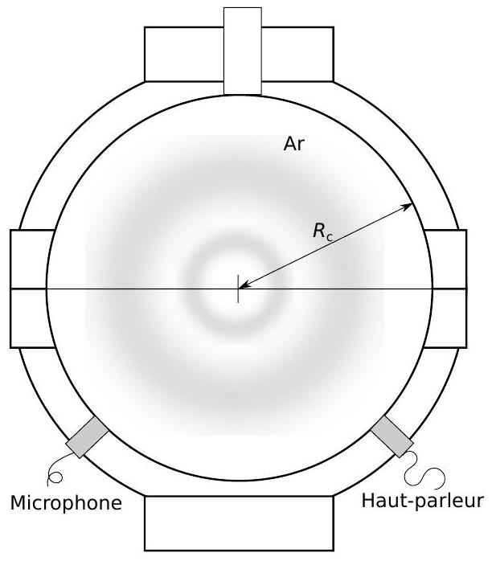
Figure 1 - Schéma de la cavité acoustique. Le haut-parleur crée une onde acoustique dans la cavité dont l'amplitude est mesurée par le microphone.
Les paramètres thermostatiques principaux sont les valeurs moyennes de la pression statique $P_{0}$, de la température $T_{0}$ ainsi que la masse volumique $ρ_{0}$. Ce sont les valeurs de références lorsqu'il n'y a pas d'onde acoustique.
[1] Écrire la relation reliant $P_{0},T_{0},ρ_{0}$ et la constante de Boltzmann pour un gaz parfait.
2 Équation acoustique
Nous allons dériver les équations acoustiques à une dimension.
On note $u(x,t)$ le déplacement particulaire à la position $x$. On note $P(x,t)=P_{0}+p(x,t)$ la pression. On note $ρ(x,t)$ la densité.
On considère une tranche de section $S$ et de largeur $dx$ à la position (au repos) $x$. Cette tranche de masse constante (que l'on notera $dm$ ) se trouve au cours du temps entre les positions $u(x,t)$ et $u(x+dx,t)$. On pourra introduire le volume $dV$ de cette tranche. La compressibilité du fluide fait que, légèrement comprimé puis lâché, le fluide se détend et inversement, comme un ressort.
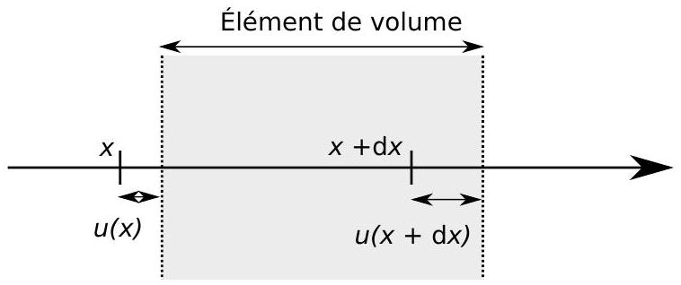
[2] On suppose que la compression se fait à entropie constante. Calculer le lien entre $p$ et $\frac{∂u}{∂x}$. On introduira le coefficient de compressibilité isentropique $χ_{S}$.
On introduit le champ de vitesse $v(x,t)=\frac{∂u}{∂t}$.
[3] Démontrer que :
$$ρ_{0}\frac{∂v}{∂t}+\frac{∂p}{∂x}=0$$
[4] Démontrer que :
$$\frac{∂^{2}u}{∂x^{2}}−ρ_{0}χ_{S}\frac{∂^{2}u}{∂t^{2}}=0$$
Quel nom porte cette équation?
[5] Donner l'expression de la célérité $c$ d'une onde sonore dans ce milieu.
On suppose le gaz parfait, de coefficient de Laplace $γ$.
[6] En utilisant la loi de Laplace de la thermodynamique, donner l'expression de $χ_{S}$ et démontrer que la célérité $c$ peut s'écrire sous la forme $c=\sqrt{\frac{k_{B}T_{0}γ}{m}}$ où $m$ est la masse de l'atome constituant le gaz. Faire l'application numérique pour l'argon à température ambiante ( ${25}^{∘}C$ ).
[7] Le but de l'expérience que l'on va décrire par la suite est de mesurer précisément $c$ afin de déterminer $k_{B}$. Pourquoi, dans cette expérience, utilise-t-on un gaz mono-atomique tel que l'argon?
3 Mode stationnaire d'une cavité
3.1 Cavité linéaire
On considère une cavité linéaire, de longueur $L$ (les parois sont en $x=0$ et $x=L$ ). On suppose dans un premier temps que les murs ont une impédance acoustique infinie.
[8] Écrire les conditions aux limites en $x=0$ et $x=L$ sur le champ de vitesse $v(x,t)$. Pour quelles pulsations $ω$ existe-t-il des solutions stationnaires pour $v(x,t)$ ?
On note $ω_{n}$ la n-ième résonance (en partant de $ω_{1}$ plus petite pulsation de résonance non nulle).
[9] Faire l'application numérique de $ω_{1}$ pour une cavité de longueur $L=10 cm$. Donner la fréquence associée.
Il est possible de réaliser l'expérience à une dimension dans un tube appelé tube de Kundt. Cependant, les effets du bord du tube modifient l'équation et limitent la précision de l'expérience. C'est pour cette raison que l'on utilise une cavité sphérique.
3.2 Cavité sphérique
Nous rappelons que, à trois dimensions, l'équation de d'Alembert s'écrit :
$$\left(\frac{1}{c^{2}}\frac{∂^{2}}{∂t^{2}}−Δ\right)p(\vec{r},t)=0$$
où $Δ$ désigne l'opérateur Laplacien. Cette équation se démontre en généralisant les questions [2] et [3] à trois dimensions. En particulier, l'équation (1) devient :
$$ρ_{0}\frac{∂\vec{v}}{∂t}+gradp=0$$
On rappelle que en coordonnées sphériques $(r,θ,ϕ)$ :
$$\begin{matrix}Δf={\vec{∇}}^{2}f & =\frac{1}{r^{2}}\frac{∂}{∂r}\left(r^{2}\frac{∂f}{∂r}\right)+\frac{1}{r^{2}sin⁡θ}\frac{∂}{∂θ}\left(sin⁡θ\frac{∂f}{∂θ}\right)+\frac{1}{r^{2}\sin^{2}⁡θ}\frac{∂^{2}f}{∂φ^{2}} \\ & =\left(\frac{∂^{2}}{∂r^{2}}+\frac{2}{r}\frac{∂}{∂r}\right)f+\frac{1}{r^{2}sin⁡θ}\frac{∂}{∂θ}\left(sin⁡θ\frac{∂}{∂θ}\right)f+\frac{1}{r^{2}\sin^{2}⁡θ}\frac{∂^{2}}{∂φ^{2}}f.\end{matrix}$$
En coordonnées sphériques, on cherche une solution à symétrie sphérique, c'est à dire sous la forme $p(r,θ,ϕ,t)=p(r,t)$.
[10] Quelle équation vérifie la grandeur $p(r,t)$ ?
[11] On cherche une solution de pulsation $ω$. Démontrer que, en notation complexe, il existe deux solutions ${\underline{p}}_{+}$et ${\underline{p}}_{−}$telle que
$${\underline{p}}_{+}(r,t)=\frac{e^{i(kr−ωt)}}{r}\text{ et }{\underline{p}}_{−}(r,t)=\frac{e^{i(−kr−ωt)}}{r}$$
où l'on exprimera $k$ en fonction de $ω$.
[12] Quelles sont les interprétations physiques respectives des solutions ${\underline{p}}_{+}$et ${\underline{p}}_{−}$?
[13] Calculer le champ de vitesse ${\underline{\vec{v}}}_{+}(\vec{r},t)$ associé à ${\underline{p}}_{+}(r,t)$ et le champ de vitesse ${\underline{\vec{v}}}_{−}(\vec{r},t)$ associé à $\underline{p}_(r,t)$.
On rappelle que dans un milieu de densité $ρ_{0}$, la densité d'énergie acoustique est la somme entre la densité d'énergie cinétique et la densité d'énergie potentielle de pression et vaut :
$$e_{ac}=\frac{1}{2}\frac{p^{2}}{ρ_{0}c^{2}}+\frac{1}{2}ρ_{0}{\vec{v}}^{2}$$
Cette énergie vérifie l'équation de conservation :
$$div\vec{j}+\frac{∂e_{ac}}{∂t}=0$$
où $\vec{j}=p\vec{v}$ est le vecteur intensité acoustique instantanée.
On considère une solution de la forme $\underline{p}(r,t)=a_{+}{\underline{p}}_{+}(r,t)+a_{−}{\underline{p}}_{−}(r,t)$ où $a_{+}$et $a_{−}$sont des nombres complexes.
[14] Calculer le flux moyen de $\vec{j}$ à travers une sphère de rayon $r_{0}$ très petit devant $c/ω$. Pourquoi ce flux doit-il être en moyenne nul? En déduire que $\left|a_{+}\right|=\left|a_{−}\right|$.
Le calcul du flux d'énergie ne nous permet pas de connaître la relation entre les phases de $a_{+}$et $a_{−}$.
[15] Calculer le terme dominant de la vitesse en $r→0$ et démontrer que la condition $a_{+}=−a_{−}$est nécessaire pour que celui-ci s'annule.
[16] En écrivant la condition aux limites sur les parois de la sphère, écrire la condition de résonance pour une onde stationnaire (on supposera les parois d'impédance infinie). Mettre cette équation sous la forme $f^{′}(x)=0$ où $x$ est une quantité adimensionnée dépendant de $r,ω$ et $c$ et $f$ une fonction que l'on écrira.
[17] En utilisant une représentation graphique de l'équation, montrer qu'il existe un nombre infini et discret de solutions $ω_{n}$ avec $n∈N$ (correspondant à une solution $x_{n}$ ). Donner une borne inférieure et supérieure à chaque solution.
[18] Démontrer que cette équation peut se mettre sous une seconde forme $tan⁡x=x$. A l'aide d'une représentation graphique donner la limite de $x_{n}−nπ$ pour $n→∞$.
[19] Calculer les coefficients $C_{1},C_{0},C_{−1}$ du développement limité $x_{n}≃C_{1}n+C_{0}+\frac{C_{−1}}{n}+o\left(\frac{1}{n}\right)$ valable lorsque $n→∞$.
[20] Il n'existe pas de solution analytique simple à cette équation. Décrire en quelques lignes un algorithme permettant de calculer numériquement la solution $x_{n}$.
Voici les premières valeurs de $x_{n}$, pour $n=1…8$ :
$$x_{1}$$ | 4,493
$$x_{2}$$ | 7,725
$$x_{3}$$ | 10,904
$$x_{4}$$ | 14,066
$$x_{5}$$ | 17,220
$$x_{6}$$ | 20,371
$$x_{7}$$ | 23,519
$$x_{8}$$ | 26,666

4 Cavité avec pertes
Dans cette partie, nous revenons à l'étude d'une cavité à une dimension
Pour obtenir l'équation (3), nous n'avons pas pris en compte des mécanismes de dissipation qui peuvent intervenir au cours de la propagation. En particulier, la viscosité ou la conduction thermique vont réduire l'amplitude de l'onde.
Une approche phénoménologique de l'absorption consiste à introduire un délai entre le changement de pression et le changement de densité, en écrivant pour cela une équation d'état modifiée reliant $p(x,t)$ à $ρ(x,t)$ :
$$p=c^{2}\left(\left(ρ−ρ_{0}\right)+τ_{r}\frac{∂ρ}{∂t}\right)$$
où $τ_{r}$ est un temps de relaxation.
[21] Démontrer la nouvelle équation de propagation pour la densité :
$$Δρ+τ_{r}\frac{∂Δρ}{∂t}=\frac{1}{c^{2}}\frac{∂^{2}ρ}{∂t^{2}}$$
On se place dans un régime sinusoïdal forcé à la fréquence $ω$. De plus, on suppose que $ωτ_{r}≪1$
[22] Dans le cas à une dimension, on suppose que l'équation possède des solutions de la forme $\underline{ρ}(x,t)=ρ_{0}+\underline{R_{0}}e^{i(kx−ωt)}$. Démontrer que dans la limite $ωτ_{r}≪1$, deux valeurs de $k$ sont possibles, qui sont au premier ordre en $ωτ_{r}$ :
$$k=±\frac{ω}{c}\left(1+\frac{iωτ_{r}}{2}\right)$$
[23] Tracer schématiquement l'amplitude pour $x>0$ et $t=0$ d'une onde se propageant vers les $x>0$ et pour $\underline{R_{0}}$ réel. Quelles sont les deux échelles caractéristiques de longueur présentes sur ce graphe? On prendra $ωτ_{r}$ de l'ordre de 0,1 .
[24] Toujours au premier ordre en $ωτ_{r}$, calculer $\underline{v}(x,t)$ et $\underline{p}(x,t)$. Calculer l'impédance complexe $\underline{Z}=\frac{\underline{p}(x,t)}{\underline{v}(x,t)}$.
[25] Tracer schématiquement $\underline{v}(x,t)$ et $\underline{p}(x,t)$ pour une onde se propageant vers les $x>0$ et pour $R_{0}$ réel. Comment se traduit graphiquement le fait que $\underline{Z}$ possède une partie imaginaire non nulle?
L'objectif est de calculer la fréquence de résonance d'une cavité linéaire avec pertes. À cause des pertes, il va falloir injecter en permanence une onde acoustique dans le milieu. Pour cela,
une membrane vibrante est placée en $x=0$. Elle crée une onde de pression se propageant vers les $x>0$ et d'amplitude $p_{0}$. Dans la cavité, l'onde sera sous la forme :
$$\underline{p}(x,t)=a_{+}e^{i(kx−ωt)}+a_{−}e^{i(−kx−ωt)}$$
[26] En utilisant la condition de réflexion parfaite sur la paroi en $x=L$, calculer $a_{−}$en fonction de $a_{+}$.
[27] L'onde d'amplitude $a_{+}$est la somme de l'onde d'amplitude $p_{0}$ et de l'onde $a_{−}$réfléchie. En utilisant cette relation, calculer l'amplitude $a_{+}$en fonction de $p_{0}$ et des autres paramètres du problème.
On suppose que la vitesse du fluide en $x=0$ est donnée par $v_{0}cos⁡(ωt)$. On souhaite calculer les variations d'intensité en fonction de la fréquence $ω$. On admet que l'intensité dans la cavité est proportionnelle à ${\left|a_{+}\right|}^{2}$.
[28] Calculer donc ${\left|a_{+}\right|}^{2}$ en fonction de $v_{0}^{2},k$ et $L$. Vérifier que les maximums d'intensité sont toujours aux mêmes valeurs $ω_{n}$.
On introduit $η=e^{−2\frac{ω^{2}τ_{r}}{c}L}$. On suppose $η$ est proche de 1 .
[29] Démontrer que pour $ω$ proche de $ω_{n}$, on a
$$I=\frac{α}{1+{\left(\frac{ω−ω_{n}}{Δω}\right)}^{2}},$$
où $Δω/ω=ωτ_{r}/2$ et $α$ une constante de proportionnalité que l'on ne cherchera pas à déterminer.
[30] Calculer la phase de la pression $\underline{p}$ en $x=0$ pour $ω$ proche de $ω_{n}$.
On admettra que ces deux formules restent valables pour une cavité sphérique autour des fréquences de résonances.
5 Dispositif expérimental
Le principe de l'expérience consiste à mesurer les fréquences de résonance $ω_{n}$ pour une ou plusieurs valeurs de $n$ (typiquement entre 1 et 10 ).
[31] Exprimer $k_{B}$ en fonction de $ω_{n},R_{c}$ (rayon de la cavité), $T_{0}$ et $x_{n}$ la n-ième solution de $tan⁡x=x$. Quelle précision relative faut-il avoir sur la mesure de $ω_{n}$, de $R_{c}$ et de $T$ pour pouvoir avoir une détermination de $k_{B}$ avec une incertitude relative inférieure à ${10}^{−6}$ ? Pour chaque paramètre on calculera la limite, en supposant que les autres paramètres ont une incertitude nulle.
L'objectif des trois sous-sections suivantes est de montrer comment ces mesures sont effectuées.
5.1 Contrôle de la température
La figure 2 représente le thermostat utilisé pour maintenir la cavité à température constante. La partie extérieure du cryostat contient un mélange d'eau et d'éthanol maintenu à une température proche de $273,16 K$. Ce récipient permet une stabilisation thermique de la structure avec une précision d'une dizaine de mK .
Le premier volume clos du cryostat est constitué d'une enceinte en acier inoxydable dans laquelle le vide est réalisé, découplant thermiquement l'intérieur du cryostat par rapport au mélange eau/éthanol (5). De plus, un écran thermique en cuivre plaqué or et régulé en température (6) entoure l'enceinte pressurisée renfermant le résonateur. Cet écran permet de contrôler
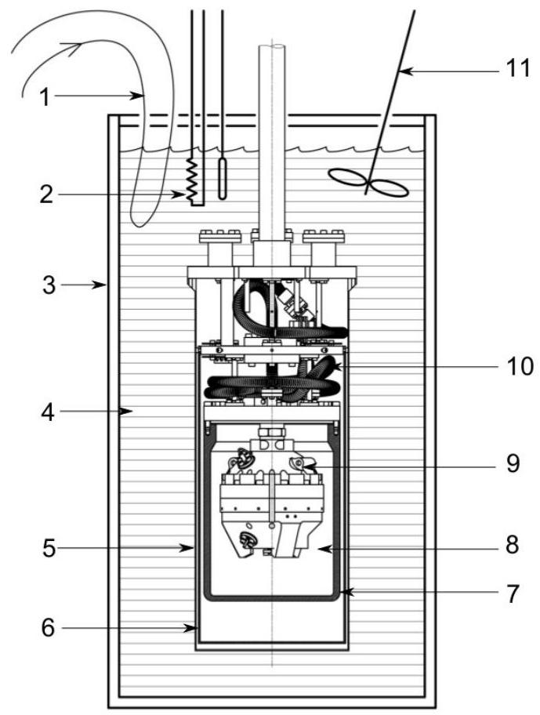
Figure 2 - Schéma du thermostat immergé dans le bain à température contrôlée, dans lequel le résonateur acoustique est placé : (1) refroidisseur, (2) résistance chauffante, (3) paroi du bain, (4) mélange d'eau et d'éthanol, (5) récipient à vide en acier inoxydable, (6) écran thermique en cuivre plaqué or, (7) récipient pressurisé en cuivre plaqué or, (8) gaz d'étude (argon), (9) résonateur acoustique, (10) gaine thermalisée contenant les câbles électriques des instruments de mesures, (11) mélangeur.
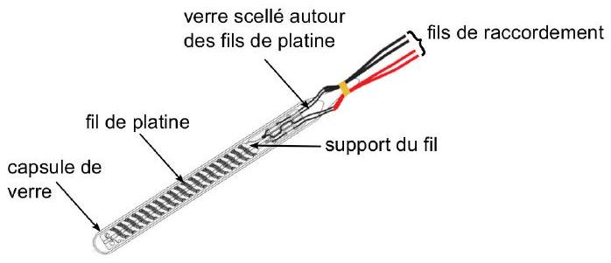
Figure 3 - Schéma représentant les différents éléments d'un thermomètre à résistance de platine. Leur longueur est d'environ 6 cm , pour un diamètre extérieur proche de 6 mm
les flux de chaleur par rayonnement et conduction. À ce niveau, la température est stabilisée avec une précision d'environ $0,5mK$.
Enfin, une dernière enceinte en cuivre plaqué or, l'enceinte pressurisée (7), renferme le résonateur (9) immergé dans le gaz de mesure (8). Ce système permet de contrôler la température interne du système dans la zone de mesure avec une dérive inférieure à $0,5mK⋅h^{−1}$ (millikelvin par heure).
Pour mesurer cette température on utilise des thermomètres à résistance de platine étalons dont nous allons comprendre le principe. Le thermomètre est constitué d'un long fil de platine enroulé autour d'un support et scellé dans une ampoule en verre (figure 3).
[32] Calculer la résistance électrique d'un fil de platine de diamètre $D=80μ m$ et de longueur $L$ en fonction de la résistivité électrique $ρ_{el}$ du métal. Quelle longueur faut-il pour obtenir une résistance de $25Ω$ ?
 | Résistivité électrique $$ρ_{el}$$  à $${20}^{∘}C$$ en $$Ω⋅m$$ | Coefficient thermique $$α$$  en $$K^{−1}$$
Argent | $$1,59×{10}^{−8}$$ | $$3,8×{10}^{−3}$$
Cuivre | $$1,68×{10}^{−8}$$ | $$4,04×{10}^{−3}$$
Or | $$2,44×{10}^{−8}$$ | $$3,4×{10}^{−3}$$
Platine | $$1,06×{10}^{−7}$$ | $$3,92×{10}^{−3}$$
Étain | $$1,09×{10}^{−7}$$ | $$4,50×{10}^{−3}$$

TABLE 1 - Résistivité et coefficient thermique de quelques métaux
La résistivité du platine varie avec la température et on définit alors un coefficient thermique $α$ tel que :
$$\frac{dρ_{el}}{ dT}=αρ_{el}$$
[33] Avec quelle sensibilité faut-il mesurer la résistance $R_{T}$ du thermomètre pour avoir une sensibilité sur la température inférieure à $100μ K$ ?
La sonde de température a été calibrée à la température de $273,16 K$, c'est à dire que l'on connaît précisément sa résistance à cette température qui vaut environ $25Ω$.
[34] En physique, à quoi correspond cette température ?
[35] Le coefficient thermique du platine $α$ est connu avec une incertitude relative d'environ $1\%$. Sur quelle plage de température doit-on travailler pour avoir une précision sur la température inférieure à $100μ K$ ?
[36] Quel avantage offre le platine par rapport aux autres métaux?
Afin de mesurer précisément la résistance, un pont de résistance alternatif, dont le schéma est représenté ci-dessous, est utilisé.
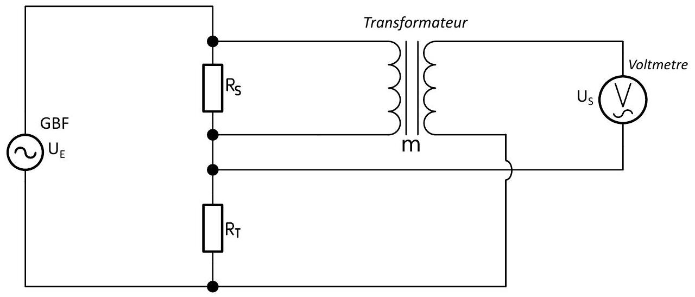
Ce montage est composé d'un générateur alternatif (tension $U_{E}$ ), d'une résistance étalon ( $R_{S}$ ), de la sonde de température ( $R_{T}$ ), d'un transformateur de rapport $m$ ajustable et enfin d'un voltmètre. Nous ne détaillerons pas le transformateur de rapport ajustable. C'est un instrument composé de plusieurs transformateurs que l'on peut commuter et qui au final est équivalent à un seul transformateur. Le rapport équivalent peut être ajusté avec une précision relative inférieure à ${10}^{−6}$.
[37] On suppose que l'impédance du voltmètre est infinie. Quelle est l'impédance du primaire du transformateur?
[38] Calculer la tension $U_{S}$ aux bornes du voltmètre en fonction des paramètres du problème.
[39] Le pont est équilibré en changeant le rapport du transformateur de façon à ce que la tension aux bornes du voltmètre soit nulle. Exprimer dans ce cas la valeur de la résistance $R_{T}$ en fonction de $R_{S}$ et de $m$.
[40] Pourquoi est-il préférable d'utiliser un transformateur ajustable pour ramener la tension à zéro, plutôt que de simplement utiliser un transformateur de rapport fixe et de déduire $R_{T}$ de $R_{S},m$ et de la tension?
[41] La résistance étalon est choisie pour être proche de $25Ω$. En prenant une incertitude relative de ${10}^{−7}$ sur $m$, quelle est l'incertitude (en K ) sur la température?
Il existe un autre schéma électrique, le pont de Wheatstone, représenté ci dessous qui peutêtre utilisé pour mesurer une résistance. Il fonctionne selon un principe similaire : une résistance
ajustable (typiquement une boite à décades) est ajustée de telle sorte que la tension $U_{G}$ soit nulle, ce qui permet de déduire $R_{T}$ par la formule $:R_{T}=R_{S}\frac{R_{V}}{R_{F}}$.
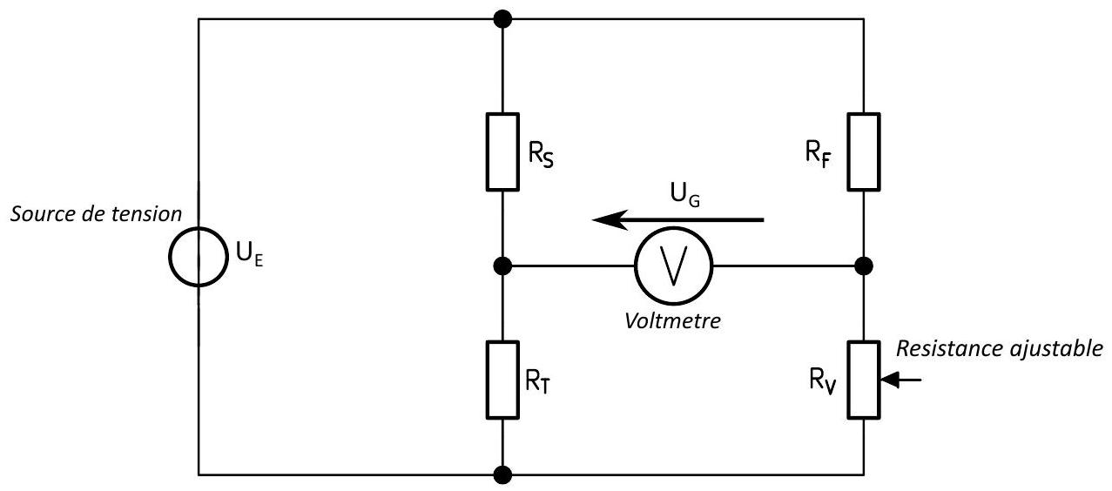
[42] Pour quelles raisons est-il préférable d'utiliser un pont alternatif à un pont continu?
5.2 Mesure du rayon de la cavité
Afin de connaître la vitesse du son à partir de la mesure des fréquences de résonance acoustique, il faut connaître le rayon de la cavité $R_{c}$.
[43] Décrire en quelques lignes et en donnant des ordres de grandeur une méthode envisageable pour mesurer le rayon de la cavité à partir d'ondes électromagnétiques.
5.3 Mesure des résonances acoustiques de la cavité
Deux microphones sont utilisés, l'un servira en fait de haut-parleur et va créer une excitation sinusoïdale (pulsation $ω$ ) dans la cavité, l'autre va mesurer l'amplitude de l'onde présente dans la cavité.
Principe du microphone électrostatique
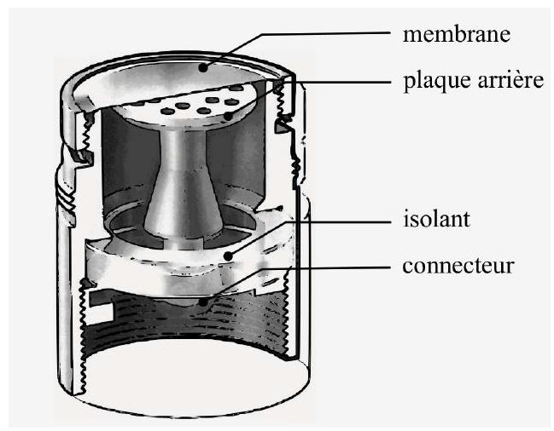

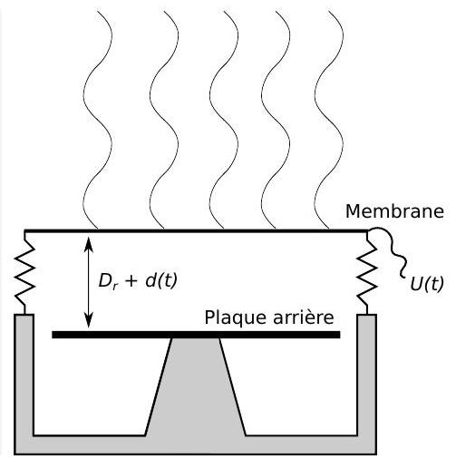
Le microphone est constitué d'une membrane conductrice et d'une plaque arrière. La plaque et la membrane forment un condensateur. La membrane peut se déplacer soit par l'action d'une force électrique (fonctionnement en haut-parleur), soit par l'action d'une pression acoustique (fonctionnement en microphone).
Cette membrane, de rayon $r$, peut osciller (comme la peau d'un tambour). On va la modéliser par une plaque attachée à un ressort. On notera $κ$ la raideur de ce ressort. La masse $M$ de la membrane est le produit de sa surface $S$ et de la densité surfacique $M_{S}$ de la membrane. On notera $ω_{0}$ la pulsation de résonance du système masse+ressort.
On note $U(t)$ la tension au borne du dispositif et $D(t)$ la distance entre les électrodes. On notera $D_{r}$ la distance entre électrode au repos ( $U=0$ ). On note $d(t)$ la variation de la distance entre électrodes : $D(t)=D_{r}+d(t)$ (voir schéma). Le condensateur est polarisé à l'aide d'une tension $U_{0}$, tension pour laquelle, à l'équilibre, $d=d_{0}$. On notera $D_{0}=D_{r}+d_{0}$. On notera $D(t)=D_{0}+x(t)$ et $U(t)=U_{0}+u(t)$.
On supposera que $d(t)$ est très petit devant $D_{r}$, ce qui implique $D_{0}≃D_{r}$. Les deux grandeurs $x(t)$ et $u(t)$ représentent les variations autour de l'équilibre et constituent le signal.
Voici les caractéristiques du microphone utilisé : $ω_{0}/(2π)=50kHz;M_{S}=0,044 kg⋅{ m}^{−2}$; $C_{0}=6,1pF$ (capacité au repos); $D_{r}=20μ m;r=3,6 mm;U_{0}=130 V$.
Fonctionnement en haut-parleur
On rappelle que la capacité d'un condensateur plan est donnée approximativement par $C=\frac{ϵS}{D}$, où $ϵ$ est la permittivité diélectrique du milieu (ici l'air).
[44] Calculer l'énergie potentielle du système donnée par la somme de l'énergie potentielle du ressort et l'énergie électrique emmagasinée dans le condensateur.
[45] Calculer la force électrique entre les deux armatures du condensateur en fonction de la tension appliquée $U$. Préciser le sens de cette force.
[46] On suppose que le système est à chaque instant à l'équilibre, c'est à dire que la force de rappel du ressort compense la force électrique. Calculer au premier ordre $x(t)$ en fonction de $u(t)$. Quelle condition la pulsation d'excitation doit-elle vérifier pour que le système reste proche de l'équilibre?
[47] Donner un ordre de grandeur du déplacement $x(t)$ et de la vitesse $v(t)=\frac{dx}{ dt}$ de la membrane pour $f=4kHz$ et $|\underline{u}|=1 V$.
[48] Pourquoi est-il important de polariser le condensateur à l'aide de $U_{0}$ ?
[49] Pourquoi ne peut-on pas utiliser une tension supérieure?
Principe du microphone
On note toujours $U(t)=U_{0}+u(t)$ et $D(t)=D_{0}+x(t)$. La capacité sera notée $C(t)=C_{0}+c(t)$.
[50] On suppose que le condensateur, initialement chargé, est débranché. Calculer, au premier ordre en $x$ la tension $u(t)$
On utilise le circuit électrique suivant. L'amplificateur de gain $G=20$ possède une impédance d'entrée de $100MΩ$. Il est modélisé par une résistance $R_{2}$ à la masse de $100MΩ$ et un amplificateur parfait. La tension de polarisation $U_{0}$ est amenée par une résistance $R_{1}$ de valeur $1GΩ$.
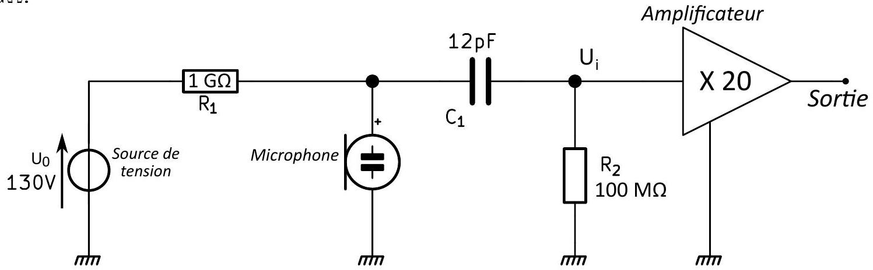
On suppose que $x(t)$ varie sinusoïdalement à la fréquence $ω$ avec une amplitude complexe $\underline{x}$.
[51] Calculer ${\underline{U}}_{i}$ en fonction de $\underline{x}$ (on linéarisera les équations).
[52] Vérifier que le gain donné par la question [50] est correct pour la gamme de fréquence utilisée.
[53] Une onde de pression d'amplitude complexe $\underline{p}$ arrive sur le condensateur. Calculer l'amplitude $\underline{x}$.
[54] En déduire la sensibilité en pression du microphone. Faire une application numérique. Par la suite on prendra la donnée du constructeur, $4,3mV⋅{Pa}^{−1}$ pour une polarisation de 130 V (cette valeur est différente mais est du même ordre de grandeur que celle calculée).
Phase du signal
On rappelle que, par analogie avec une cavité linéaire, lorsque l'on excite la cavité à l'aide d'une onde de vitesse à la surface de la sphère ayant une amplitude $\underline{v_{0}}$ et à une pulsation $ω$ proche d'une résonance $ω_{n}$, la pression à la surface peut s'écrire en première approximation par:
$$\frac{p_{0}}{1−ηe^{iϕ}}$$
où $ϕ=2\frac{ω−ω_{n}}{c}R_{c}$ et $p_{0}$ une pression que l'on ne cherchera pas à déterminer.
Le signal que l'on cherche à mesurer est modulé à la pulsation d'excitation $ω$. Pour l'analyser, on va utiliser une détection synchrone. L'objectif est de mesurer les deux quadratures $X$ et $Y$ d'un signal sinusoïdal $V(t)$ donné par
$$V(t)=Re\left\{(X+iY)e^{iωt}\right\}$$
Mathématiquement, la détection synchrone mesure les deux quantités $⟨V(t)cos⁡(ωt)⟩$ et $⟨V(t)sin⁡(ωt)⟩$, où $⟩$ représente la valeur moyenne temporelle sur des durées longues devant $1/ω$.
Une détection synchrone simple possède deux entrées (la référence branchée à un générateur de fréquence et le signal que l'on veut détecter) et une sortie. L'instrument est représenté schématiquement ci-dessous :
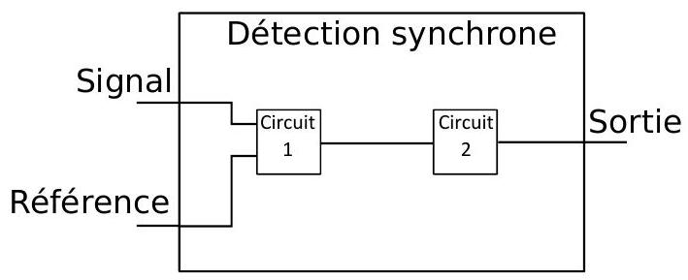
[55] Expliquer le fonctionnement de la détection synchrone et en particulier les fonctions des deux circuits ( 1 et 2 ) dans le schéma ci dessus.
Pour réaliser la mesure on dispose des appareils suivants dont les schémas sont représentés Figure 4 :
A Détection synchrone
B Alimentation haute tension
C Double générateur : il s'agit d'un générateur de fréquence possédant deux sorties : une qui donne $sin⁡ωt$ et l'autre $cos⁡ωt$
D Amplificateur pour microphone (dont le schéma a été étudié aux questions 51 à 54 )
E Un «T de polarisation» qui permet de faire la somme entre un signal continu et un signal alternatif.
[56] Dessiner le schéma de branchement complet des appareils du système de mesure à partir des schémas de la figure 4 .
[57] On suppose que $ϕ$ est petit (proche de la résonance) et que $η$ est proche de 1 . On note $ϵ=1−η$. En développant le terme $e^{iϕ}$ à l'ordre en 1 en $ϕ$ dans l'équation (16), calculer $X$ et $Y$.
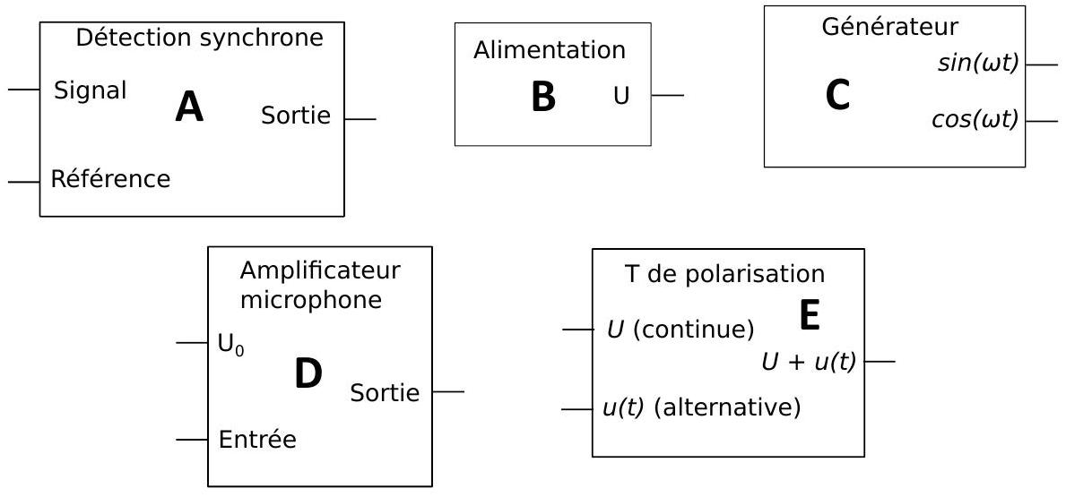
Figure 4 - Schéma des blocs utilisés pour la question [56].
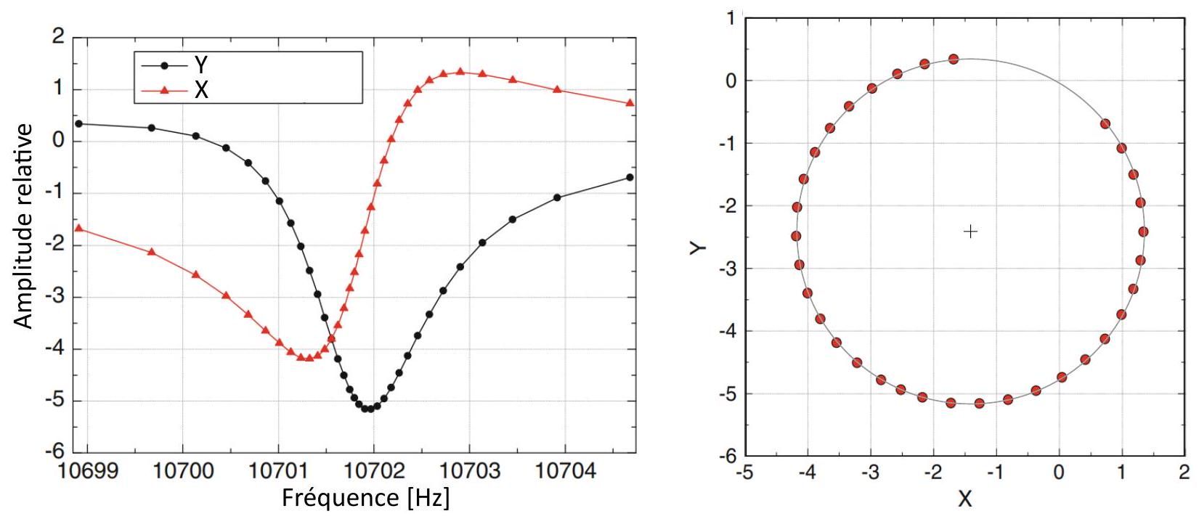
Figure 5 - A gauche : amplitude $X$ et $Y$ mesurée en fonction de la fréquence $f=ω/2π$. A droite, représentation des points de coordonnées ( $X,Y$ ).
[58] Représenter graphiquement les signaux $X$ et $Y$ en fonction de la pulsation $ω$ lorsque l'on est proche de la résonance.
[59] Pourquoi est-il plus précis d'utiliser une détection synchrone pour mesurer la fréquence de résonance (au lieu d'un simple voltmètre mesurant l'amplitude en sortie du microphone afin d'en trouver le maximum) ?
Nous avons représenté sur la figure 5 à gauche les amplitudes $X$ et $Y$ en fonction de la fréquence pour le $3^{e}$ pic de résonance. Ces courbes sont très différentes de celles calculées. On remarque que les points de coordonnées ( $X,Y$ ) se trouvent sur un cercle dont le centre est indiqué graphiquement. Mathématiquement, on peut démontrer que, pour $α$ un nombre réel tel que $0<α<1$ et $ϕ$ une phase quelconque, alors le nombre complexe $z=\frac{1}{1−αe^{iϕ}}$ se trouve sur un cercle de centre $\frac{1}{1−α^{2}}$. La principale différence entre les résultats expérimentaux et le modèle de l'équation (16) est une rotation de ce cercle dans le plan complexe autour de 0.
[60] Quelle est la signification physique de cette rotation? En donner une explication plausible.
[61] Déterminer graphiquement la fréquence de résonance et décrire la méthode utilisée.
[62] De même, déterminer approximativement la largeur de la résonance et décrire la
méthode utilisée.
6 Quelques effets systématiques
Dans la partie précédente, nous avons montré comment, avec un système idéal, il était possible de mesurer précisément la constante de Boltzmann à partir de la mesure de la fréquence de résonance dans une sphère. Un certain nombre d'approximations ont été faites. A cause de ces approximations, la valeur mesurée sera légèrement différente de la valeur de la constante de Boltzmann. Dans cette partie, nous allons identifier quelques uns des effets, ceci permettra de calculer la correction qu'il faut apporter à la valeur mesurée afin de se rapprocher de la valeur de la constante de Boltzmann.
6.1 Pureté du gaz
On considère un mélange de deux gaz parfaits purs avec une fraction molaire $x_{1}$ et $x_{2}$. On représentera ici l'indice 1 et 2 par la lettre $i$. On note ${\overset{‾}{C}}_{P,i}$ et ${\overset{‾}{C}}_{V,i}$ les capacités thermiques molaires isobare et isochore des deux gaz. On note $m_{i}$ la masse de chaque constituant.
On rappelle que pour un gaz parfait vérifiant la loi de Laplace,
$${\overset{‾}{C}}_{P}=\frac{γ}{γ−1}R\text{ et }{\overset{‾}{C}}_{V}=\frac{1}{γ−1}R.$$
[63] Démontrer que, dans ce milieu,
$$c^{2}=\frac{γ_{mix}k_{B}T}{m_{mix}},$$
où $γ_{\text{mix }}=\frac{\sum_{i}{ } x_{i}{\overset{‾}{C}}_{P,i}}{\sum_{i}{ } x_{i}{\overset{‾}{C}}_{V,i}}$ et $m_{\text{mix }}=\sum_{i}{ }x_{i}m_{i}$.
On considère une impureté dans le gaz, c'est à dire le cas où $x_{2}≪x_{1}$. On note dans la suite $ϵ=x_{2}≪1$ et $x_{1}=1−ϵ$.
[64] Calculer $γ_{\text{mix }}$ au premier ordre en $ϵ$ en fonction de $γ_{1}$ et $γ_{2}$
La principale impureté dans le gaz est l'eau ( $γ_{H_{2}O}≃1,33$ ), dont la concentration est inférieure à $0.5×{10}^{−6}$.
[65] Calculer (et commenter) l'effet de cette impureté sur la vitesse du son
Une deuxième source d'incertitude provient de la composition isotopique de l'argon. Le tableau ci-dessous donne l'abondance des principaux isotopes de l'argon sur terre.
Isotope | Abondance
$$^{36}Ar$$ | $$0,3336\%$$
$$^{38}Ar$$ | $$0,0629\%$$
$$^{40}Ar$$ | $$99,6035\%$$

Dans le cas de l'argon le calcul se simplifie puisque les $γ$ sont identiques. La vitesse du son ne dépend plus que de $m_{\text{mix }}=∑_{i} x_{i}m_{i}$. Les chiffres donnés ci-dessous ne sont qu'une moyenne. La composition isotopique doit être mesurée pour chaque échantillon utilisé. Pour cela on utilise un spectromètre de masse, capable de mesurer le rapport entre deux isotopes au sein d'un échantillon. Concrètement, il mesure le rapport $R_{38/36}$ (resp. $R_{40/36}$ ) entre les abondances de $^{38}Ar$ et $^{36}Ar$ (resp. $^{40}Ar$ et $^{36}Ar$ ).
Ces rapports sont mesurés avec des incertitudes relatives notées $u_{r}\left(R_{38/36}\right)$ et $u_{r}\left(R_{40/36}\right)$.
[66] Calculer l'incertitude relative sur $m_{\text{mix }}$ en fonction de $u_{r}\left(R_{38/36}\right)$ et $u_{r}\left(R_{40/36}\right)$ et faire l'application numérique pour $u_{r}\left(R_{38/36}\right)=0.61\%$ et $u_{r}\left(R_{40/36}\right)=0.16\%$. On séparera les contributions provenant des incertitudes sur chaque isotope.
6.2 Effet thermo-acoustique
Dans la première partie, nous avons supposé que l'onde acoustique se propageait de façon isentropique, c'est à dire que la compression se faisait à entropie constante. Nous allons traiter le cas général.
[67] A partir de la loi des gaz parfaits, démontrer que, au premier ordre,
$$\frac{p}{P_{0}}−\frac{τ}{T_{0}}+\frac{∂u}{∂x}=0$$
où $τ=T−T_{0}$ représente la variation de température autour de l'équilibre.
[68] On considère une quantité de gaz donnée. On note $s$ la variation de son entropie massique. Démontrer en calculant la variation d'enthalpie de cette quantité que
$$s=c_{P}\frac{τ}{T_{0}}−\frac{p}{T_{0}ρ_{0}}$$
On note $λ$ la conductivité thermique du gaz.
[69] Démontrer que :
$$ρ_{0}T_{0}\frac{∂s}{∂t}=λ\frac{∂^{2}τ}{∂x^{2}}$$
[70] Démontrer que l'on peut écrire :
$$\frac{1}{c}\frac{∂τ}{∂t}−l_{h}\frac{∂^{2}τ}{∂x^{2}}=\frac{1}{cρ_{0}c_{P}}\frac{∂p}{∂t}$$
où $l_{h}$ est une quantité que l'on précisera et dont on donnera une valeur numérique (à pression atmosphérique).
Les équations (20) et (23) permettent de retrouver le lien entre $p$ et $\frac{∂u}{∂x}$ de la question [2] dans le cas où la compression n'est plus isentropique.
[71] Démontrer que, au premier ordre en $l_{h},τ=e^{i\left(k_{a}x−ωt\right)}$ est une solution avec $k_{a}^{2}=k_{0}^{2}\left(1+ik_{0}(γ−1)l_{h}\right)$, où $k_{0}=\frac{ω}{c}$.
[72] Calculer le $τ_{r}$ du modèle phénoménologique.
La principale source de perte ne se situe pas au niveau de la dissipation dans le milieu, mais de l'interface avec les bords de la cavité. En effet, à la surface de la cavité, la température est constante. Il y a donc une zone, proche de la surface, où la température ne suit plus adiabatiquement la variation de pression.
[73] Donner un ordre de grandeur de l'épaisseur de cette zone
Au niveau de l'interface, il y a à la fois des pertes et un déphasage de l'onde réfléchie. Tout se passe comme si l'onde était réfléchie par un mur ayant un impédance complexe ${\underline{Z}}_{a}$. A partir des équations ci dessus, on peut démontrer que :
$$\frac{ρ_{0}c}{{\underline{Z}}_{a}}=\frac{1+i}{\sqrt{2}}\sqrt{k_{0}}(γ−1)\sqrt{l_{h}}$$
[74] Calculer le changement de la fréquence de résonance en fonction de la pression $P_{0}$ et donner un ordre de grandeur pour une pression 100 kPa et pour le premier mode.
[75] Tracer l'allure d'un pic de résonance. Donner une méthode permettant de déterminer expérimentalement le changement de la fréquence de résonance.
6.3 Gaz réel
Nous avons jusqu'à présent supposé que le gaz était parfait. Nous allons dans cette section étudier le cas d'un gaz réel.
On va utiliser l'équation de van der Waals qui relie la pression, la température et le volume d'un gaz et remplace l'équation des gaz parfaits. Pour une quantité $n$ d'un gaz, cette équation dit que
$$\left(P+a\frac{n^{2}}{V^{2}}\right)(V−nb)=nRT$$
Cette équation généralise l'équation des gaz parfaits.
- La constante $b$, nommée covolume, représente l'effet de la répulsion à courte distance entre deux atomes qui fait que le volume accessible à une particule est alors inférieur au volume de l'enceinte
- La constante $a$, nommée terme de cohésion de van der Waals, représente les forces attractives entre les particules qui font que la pression d'un gaz réel est inférieure à la pression d'un gaz idéal
Les coefficients $a$ et $b$ sont connus et valent respectivement $1,4{ L}^{2}$ bar $/{mol}^{2}$ et $0,032 L⋅{ mol}^{−1}$ pour l'argon ( $1 L=1{dm}^{3}$ et 1 bar $≃100kPa$ ).
[76] En utilisant la relation de Reech disant que :
$$γ=\frac{χ_{T}}{χ_{S}}$$
démontrer que
$$c^{2}=\frac{γ}{M}\left(\frac{RT{\overset{‾}{V}}^{2}}{(\overset{‾}{V}−b)^{2}}−\frac{2a}{\overset{‾}{V}}\right)$$
où $\overset{‾}{V}$ désigne le volume molaire du gaz.
[77] Faire un développement limité de $c^{2}$ en fonction de la pression. Donner une ordre de grandeur de la correction pour $P=100kPa$.
Il n'est pas possible de faire une correction analytique de cet effet, en effet les coefficients $a$ et $b$ ne sont pas connus avec suffisamment de précision. Les physiciens effectuent donc des mesures à différentes pressions et ajustent leurs données afin de calculer la limite à pression nulle.

